Ficha n.º10
Mapas celestes

Objetivos:
- Saber o que são constelações.
- Reconhecer a importância das constelações para localização de regiões no céu.
- Relacionar o movimento aparente das estrelas com os movimentos da Terra.
- Identificar a localização da estrela Polar.
- Reconhecer a sua importância para orientação dos habitantes do hemisfério norte.

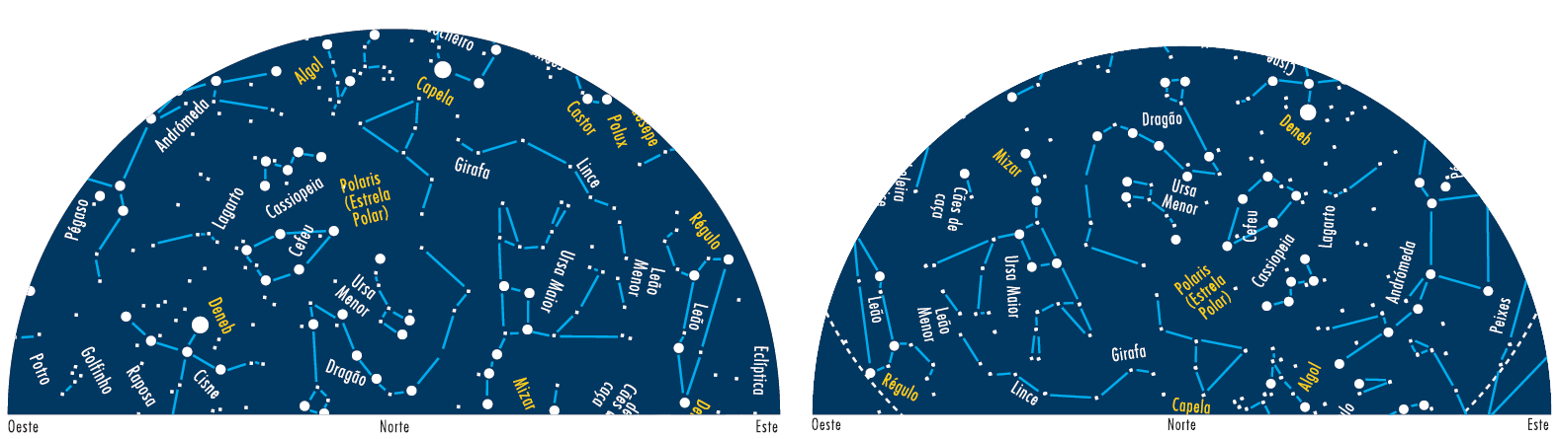
1. Observa atentamente as imagens que se seguem.

1.1 O que está representado?
1.2 O que são constelações? Para que servem?
1.3 Qual a razão da designação de «mapa celeste»? E para que servem estes mapas?
1.4 Quais as diferenças entre os mapas celestes apresentados? Como se explicam essas diferenças?
1.5 A hora de observação, ao longo de uma noite, influencia as observações? Porquê?
1.6 Por que razão se observam diferentes constelações no hemisfério Sul?
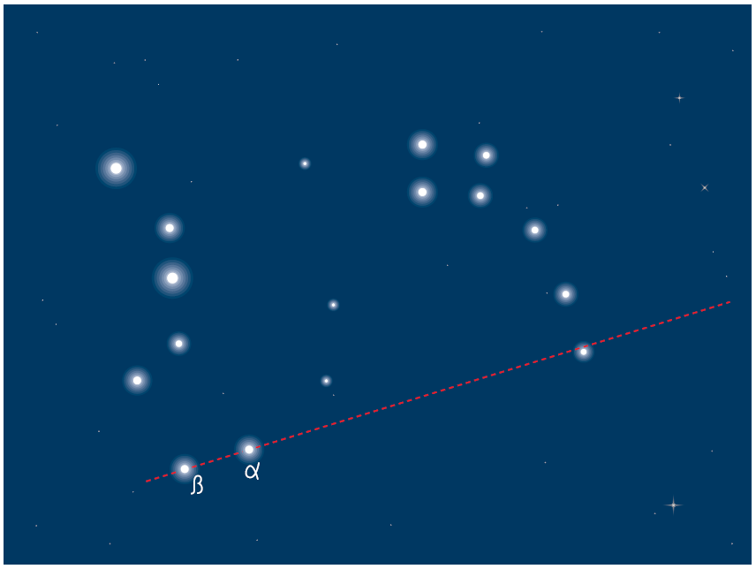
2. Observa atentamente a figura que se segue.
2.1 Quais as designações das constelações apresentadas? Que semelhanças apresentam?
2.2 Em qual delas se situa a estrela Polar? Que ponto cardeal indica esta estrela?
2.3 Por que razão a estrela Polar parece imóvel no céu noturno?
2.4 Como se pode localizar a estrela Polar?

